**Цель работы:**

Рассчитать и смоделировать образец активного полосового фильтра второго порядка.

1. **Расчет номиналов компонентов фильтра**

Заданные параметры для варианта 13:

Gain = 6дБ;

fl = 50Гц;

fh = 2000Гц;

Зададим сопротивление первого резистора:

R1 = 10кОм;

Тогда, зная значение коэффициента передачи, можем рассчитать сопротивление для второго резистора:

;

Тогда .

Для третьего резистора зададим сопротивление R3 = 10Ом, так как оно будет обеспечивать нужную стабильность.

Рассчитаем частоты среза:



Рассчитаем ёмкости всех конденсаторов:

;

;

.

1. **Моделирование активного полосового фильтра второго порядка**

На рисунке 1 представлена схемотехническая реализация активного полосового фильтра второго порядка.

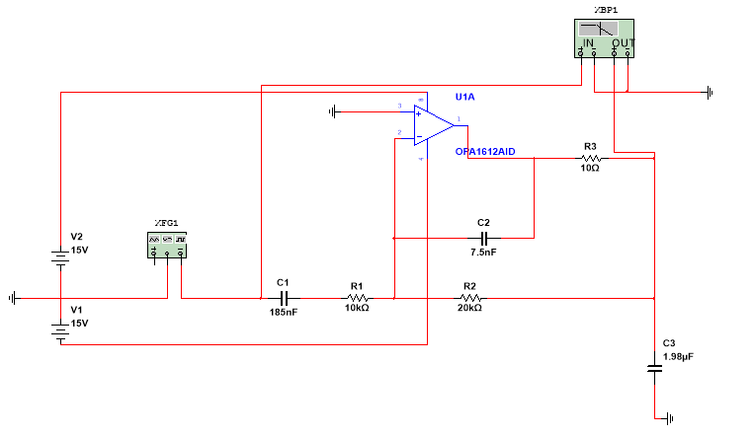

Рисунок 1 - Схемотехническая реализация

На рисунках 2 и 3 показана амплитудно-частотная характеристика, которая показывает частоты среза.

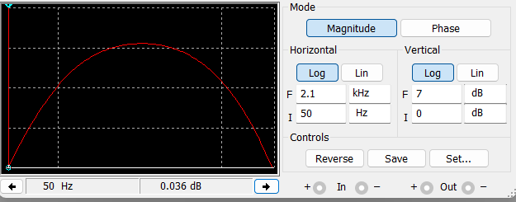

Рисунок 2 – АЧХ (нижняя граница)

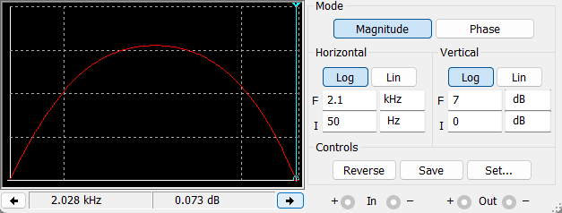

Рисунок 3 – АЧХ (верхняя граница)

Таблица 1 – Расчётные и подстроенные номиналы элементов

|  |  |  |  |  |  |  |
| --- | --- | --- | --- | --- | --- | --- |
|  | R1 | R2 | R3 | C1 | C2 | C3 |
| Расчётное | 10 кОм | 20 кОм | 10 Ом | 1,27 мкФ | 1,98 нФ | 1,98 мкФ |
| Подстроенное | 10 кОм | 20 кОм | 10 Ом | 185 нФ | 7,5 нФ | 1,98 мкФ |

**Выводы:**

В ходе выполнения данной работы был рассчитан и смоделирован образец активного полосового фильтра второго порядка. Полученные данные подтвердили адекватность расчетов и эффективность фильтра в пределах установленных параметров.